Содержание
Содержание 3

Введение 4
1. Постановка задачи 5
2. Выбор средств разработки 7
3. Описание алгоритмов .......................................................................................10
4. Результаты исследования .................................................................................16
Заключение……………………………………………………………………….24
Список использованной литературы………………………………………..….25

Введение
Эффективным инструментом познания разнообразных конкретных объектов и явлений окружающего нас мира служит теоретическое и численное исследование их математических моделей. В то же время именно обстоятельный анализ таких моделей часто приводил к постановке новых чисто математических задач и побуждал разработку новых математических методов.
Интересным примером такого взаимно обогащающего взаимодействия теоретического исследования математической модели и глубокого проникновения в суть реального явления может служить феномен буферности, который лишь сравнительно недавно начал изучаться в полной мере. Исследование этого явления позволило внести новые элементы в трактовку поня- тия «нелинейного мира», а также яснее понять возможные механизмы сложнейших отношений порядка и хаоса в природе.
Существует множество недостаточно изученных моделей, обладающих свойством буферности. В результате их теоретического исследования были получены некоторые данные, но многие вопросы по-прежнему остаются открытыми. С развитием компьтерных систем и паралельных вычислений стало возможным доскональное изучение этих объектов численными методами. Данный способ позволяет заполнить существующие пробелы новыми сведениями.
Подробному численному исследованию динамики одной из таких моделей и посвящена данная работа.

1. Постановка задачи
Исходя из описанной проблемы возникает необходимость разработки компьютерной программы, осуществляющей поиск и идентификацию устойчивых циклов различных динамических систем численными методами. Основной акцент следует сделать на исследование конкретной системы дифференциальных уравнений с запаздыванием.
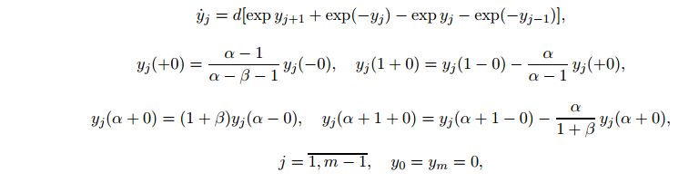
Будет рассматриваться математическая модель нейронной системы, представляющая собой цепочку из произвольного числа m (m≥2) диффузионно связанных сингулярно возму-щенных нелинейных дифференциальных уравнений с запаздыванием и с условиями типа Неймана на концах.
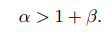

Требуется найти устойчивые режимы для данной математической модели в зависимости от изначальных параметров системы.
Реализация поставленной цели обусловила необходимость решения следующих задач:
- Реализация гибкой системы ввода входных данных
- Осуществление поддержки задач высокой размерности
- Осуществление дискретизации множества начальных значений
- Разработка эффективного алгоритма поиска циклов из заданной начальной точки
- Реализация эффективного распараллеливания процесса решения задачи
- Добавление возможности отсеивания одинаковых циклов, элементы в которых сдвинуты с сохранением порядка.

2. Выбор средств разработки
В ходе разработки алгоритма было обнаружено, что его самые трудоемкие этапы можно распараллелить на большое количество независимых потоков. Было решено использовать параллельные вычисления для существенного ускорения работы программы. В настоящее время существует несколько технологий параллельных вычислений, среди которых можно выделить три класса: распараллеливание посредством использования сети компьютеров, распараллеливание за счет использования многоядерности современных процессоров и параллельные вычисления на GPU (Graphics Processing Unit). Первый вариант требует наличия сети из большого количества компьютеров и является очень затратным, поэтому этот вариант был отброшен. Среди двух оставшихся вариантов был выбран вариант использования параллельных вычислений на GPU. Основная причина заключается в том, что архитектура GPU лучше приспособлена для задач, в которых требуется запуск большого количество потоков, в каждом из которых производятся несложные однотипные вычисления, в то время как для реализации на многоядерных процессорах лучше всего подходят задачи с несколькими тяжеловесными потоками, выполняющими вычисления разного характера. Среди технологий параллельных вычислений на GPU была выбрана технология CUDA от компании NVIDIA. Она является кроссплатформенной и поддерживается всеми современными видеокартами NVIDIA.
Соотвествующий комплект средств разработки позволяет реализовывать на специальном упрощённом диалекте языка программирования Си алгоритмы, выполняемые на графических процессорах Nvidia, и включать специальные функции в текст программы на Си. Архитектура CUDA без труда интегрируются в популярную среду разработки Microsoft Visual Studio 2010, поэтому написание всего самого главного программного кода происходило в ней.
Таким образом, выбор платформы CUDA в качестве основного средства разработки позволяет решить проблему высокой ресурсоемкости алгоритма поиска устойчивых режимов динамических систем с помощью распараллеривания вычислений на множество ядер видеоадаптера .
Удобный ввод входных данных программы можно легко обеспечить посредством специального «config»-файла. В нем перечислены названия входных параметров и их текущие значения. При старте программы этот файл подвергается структурному анализу, и переменные в коде заполняются соотвествующими значениями. Для обработки входных данных, хранящих параметры начальной задачи, был написан скрипт на динамическом языке программирования Python. Этот файл позволяет распарсить входные данные таким образом, чтобы основная программа смогла использовать эти параметры для своих целей. Python – сценарный высокоуровневый язык программирования общего назначения. Благодаря простому синтаксису этого языка программирования, задача распарсивания данных в программном продукте cuda_SearchCycles не представляется такой уж сложной.
Редактором исходного кода вспомогательного скрипта была выбрана среда разработки PyCharm компании JetBrains. PyCharm предоставляет средства для анализа кода, встроенный отладчик, инструмент для запуска юнит-тестов и др. Благодаря подсветке кода и ошибок и удобной навигацией по проекту и исходному файлу разработка любого приложения на языке Python становится комфортной.
Так как разработка программного продукта – занятие кропотливое и велика возможность допустить ошибку на любом этапе, то для удобной работы над разными задачами необходима была система контроля версий. Автором в качестве таковой была выбрана система Mercurial.
Mercurial - это быстрая и простая система управления исходным кодом, предназначенная для эффективной работы с большими распределенными проектами. Mercurial работает с распределенными репозиториями, которые широко используются во множестве проектов с открытым исходным кодом, и поддерживает распределенную разработку без централизованного контроля. Команды Mercurial можно использовать как для файлов, так и для каталогов.
Для более простой и удобной работы с Mercurial использовалась графическая оболочка TortoiseHg. С ее помощью можно очень удобно использовать команды Mercurial, наблюдать за состоянием файлов благодаря информационным значкам на их иконках и контролировать версии будущего программного продукта.

3. Описание алгоритмов
В результате работы над проектом был разработан алгоритм, в котором можно выделить три крупные независимые части:
- Дискретизация множества начальных точек.
- Вычисление последовательностей состояний системы для каждой начальной точки и поиск устойчивых состояний и циклов в последовательностях-решениях системы.
- Отсеивание дубликатов циклов (одинаковых циклов, элементы в которых сдвинуты с сохранением порядка).
Пункты 2 – 3 можно эфективно адаптировать под многопоточную архитектуру GPU, потому как для каждой функции либо пары функций необходимо выполнять однотипные, независимые и относительно простые вычисления. Рассмотрим подробно каждый из пунктов алгоритма.

3.1 Дискретизация множества начальных точек.
Начнем с описания генерации начальных точек. Вначале путем наложения ограничений на каждое измерение системы задается многомерный кубик, ограничивающий область местоположения начальных точек. Далее точки равномерно распределяются по сетке.
Рассмотрим отдельно функцию равномерной генерации начальных точек по сетке внутри многомерного кубика. Структура, которая названа сеткой, строится следующим образом: каждый отрезок, ограничивающий одно измерение для поиска начальных точек, разбивается точками (эти точки находятся друг относительно друга на расстоянии равном значению параметра дискретизации) на равные части. Через каждую из этих точек перпендикулярно оси данного измерения проводится гиперплоскость. Такие гиперплоскости и образуют сетку, а в их пересечениях внутри или на границе многомерного кубика (узлах сетки) находятся искомые точки. В результате выполнения функции генерации получается набор начальных точек, из которых будут испускаться решения для исходного математического отображения или динамической системы.

3.2 Вычисление последовательностей состояний системы для каждой начальной точки и поиск циклов
На этом этапе необходимо получить последовательность состояний системы для дальнейшего анализа.
При его проектировании многомерной последовательности точек стоял вопрос о том, в каком виде хранить элементы последовательности. Существует два решения: хранить их в виде вектора экземпляров, описывающего точки в многомерном пространстве, либо же хранить все в виде одного массива, в котором по порядку лежат значения всех измерений всех элементов последовательности. Несмотря на то, что первое решение более очевидно и улучшает структурированность кода, был выбран второй подход. Это было сделано вследствие того, что в память видеокарты данные загружаются в виде единого массива. Ко всему прочему при программировании на графическом процессоре нельзя использовать классы из библиотеки STL языка программирования С++, в частности класс vector, позволяющий очень удобно работать с таким типом данных как многомерный массив. В программе присутствуют как методы для работы с отдельными элементами последовательности, так и методы для работы со всем массивом.
Вычисление элементов последовательности-решения для каждой стартовой точки и поиск устойчивых состояний производится на графическом процессоре. Это позволяет параллельно и очень быстро производить сложные и объемные расчеты для большого набора начальных точек сетки. Для высчитывания последовательностей состояний из начальной точки, в начале необходимо пропустить определенное количество итераций (определяется значением входного параметра skip_iter,), т.е. произвести нужные вычисления, но не запоминать значения этих точек в последовательность состояний. Далее вычисляются значения точек последовательности, в том случае если цикл или устойчивое состояние еще не были найдены.
Для определения циклов и стационарных точек, используются также вспомогательные функции. Одна из них определяет насколько близко расположены друг относительно друга точки. Для этого подсчитывается геометрическое расстояние между двумя точками в многомерном пространстве по евклидовой метрике, рассчитываемой по формуле:
,
где – 2 точки в Евклидовом пространстве. Полученное значение метрики сравнивается со значением точности, определяющей цикл (параметр eps). Если геометрическое расстояние оказалось меньше точности цикла, считается, что 2 точки достаточно близки друг к другу, поэтому между ними скорее всего существует цикл. В таком случае запускается функция осуществляющая проверку цикла на устойчивость. Для этого T раз (T – количество проверок) продолжается выполнение функции, осуществляющей поиск цикла известной длины. Далее, в зависимости от результатов работы функции, описанной ранее, информация о существующем цикле записывается в специальную структуру, хранящую в себе все элементы последовательности и ее длину. Поиск цикла осуществляется до тех пор, пока не будет найдено устойчивое состояние или программа не проделает максимально возможное количество итераций (входной параметр max_iter)

3.3 Сравнение циклов и удаление дубликатов

Приступим к рассмотрению последней большой части алгоритма – сравнения найденных в последовательностях устойчивых состояний системы и циклов и удаление дубликатов. Задача сравнения состоит в том, чтобы выявить среди всех пар найденных последовательностей повторяющиеся с определенной точностью. Очевидно, что эта задача также может быть распараллелена с использованием технологии NVIDIA CUDA, поскольку сравнение одной пары последовательностей никак не влияет на сравнение другой (даже, если в этих парах есть общий цикл). Опишем алгоритм, разработанный для решения этой задачи.
В начале, в памяти компьютера и на графическом процессоре выделяется место под хранение различных последовательностей. Отличающиеся друг от друга циклы и устойчивые состояния будут записываться в специальную структуру, хранящую в себе все элементы последовательности, ее длину и стартовые точки, из которых эту последовательность с малой погрешностью можно получить. При поиске различных циклов каждая, потенциально отличающаяся от остальных последовательность сравнивается с устойчивыми состояниями, находящимися в этой структуре. Далее в каждом цикле находится минимальный элемент. Относительно найденного минимума происходит циклический сдвиг последовательности таким образом, чтобы минимальный элемент находился на первом месте. Такого рода преобразование позволяет привести все циклы к «каноническому» виду. Благодаря этому облегчается сравнение двух последовательностей-решений: теперь достаточно просто переходить от одного элемента цикла к другому и сравнивать элементы последовательности с одинаковым индексом друг с другом. С помощью вспомогательной функции определяется, насколько близко расположены друг относительно друга точки потенциально одинаковых циклов. Для этого подсчитывается геометрическое расстояние в многомерном пространстве по евклидовой метрике между двумя точками разных последовательностей с одинаковым порядковым номером. В том случае, если геометрическое расстояние всегда было больше максимально возможного расстояния между элементами последовательности (параметр tau), считается, что состояния различны, и как следствие информацию о новом цикле нужно запомнить специальной структуре, описанной ранее. В противном случае циклы считаются идентичными и в структуру по индексу соответствующего элемента, добавляется лишь информация об ещё одной стартовой точке, из которой можно получить идентичную последовательность с небольшой погрешностью.
Итак, мы рассмотрели три этапа алгоритма, в результате которых из начальных точек или параметров вычисляются устойчивые режимы динамической системы. Вычисленные результаты записываются в файлы, откуда пользователь может их посмотреть.

5. Результаты исследования
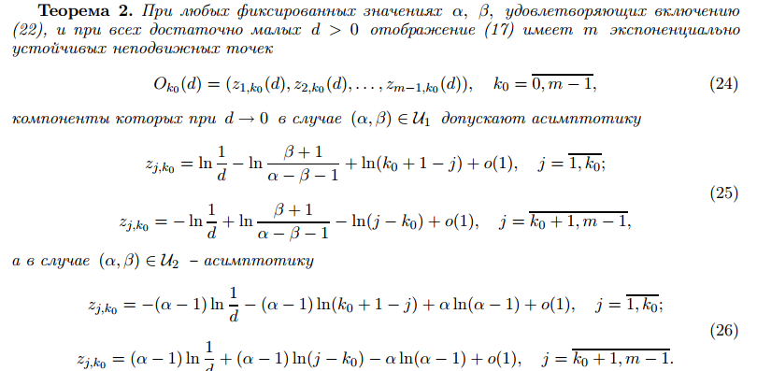
В процессе тестирования приложения велась активная работа со следующим полезным утверждением:
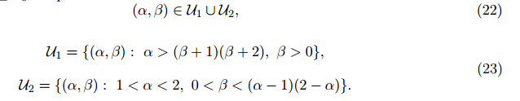
Помимо того, что эта теорема дает гарантию о наличии хотябы m устойчивых точек у m-мерной системы, она еще и описывает числовое значение их компонент.
В результате тестирования программы были получены любопытные результаты.
Например, рассмотрим следующий набор параметров:
m=3
d = 0.005
alpha = 5
beta = 0.4
Согласно теоретическим данным, отображение имеет не менее четырех устойчивых неподвижных точек. По теореме 2 они имеют следующий вид:
(0.0, 0.0)
(-6.243, -6.936)
(6.243, -6.243)
(6.936, 6.243)
С помощью же написанной программы были получены следующие неподвижные точки:
(0.0, 0.0)
(-6.243, -6.935)
(6.220, -6.220)
(6.935, 6.243)
( -5.515, 5.573 )
Можно заметить, что разница практических результатов с теоретической асимптотикой составляет менее 0.03. Результаты отличаются друг друга только во втором знаке после десятичной точки. Кроме того, была обнаружена дополнительная неподвижная точка с координатами ~( -5.515, 5.573 ). Фазовый портрет системы при данном наборе параметров можно увидеть на рисунке ниже. Красными линиями обозначены траектории движения, а синими точками - неподвижные точки.

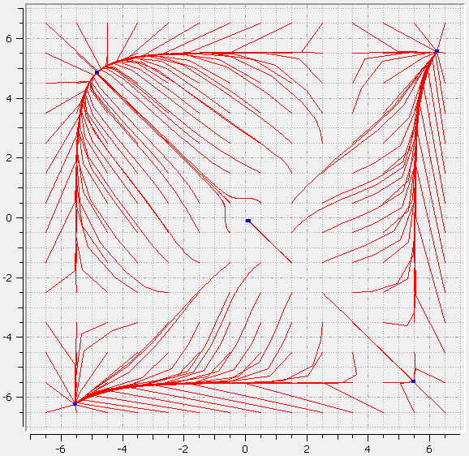
d=0.01
d=0.01
Похожая ситуация наблюдается и при других значениях параметров alpha и beta. При достаточной малости параметра d асимптотика очень близка к полученным программным путем данным. Кроме того, нередко обнаруживается дополнительная стационарная точка, неописанная в теореме 2.
Пронаблюдать появление неописанной в теореме стационарной точки из предыдущего примера (alpha = 5, beta = 0.4) можно на следующей серии рисунков. Были построены фазовые портреты системы для различных значений параметра d. В плоскости (y1, y2 ) красным цветом отображены траектории движения, а синим - стационарные точки.
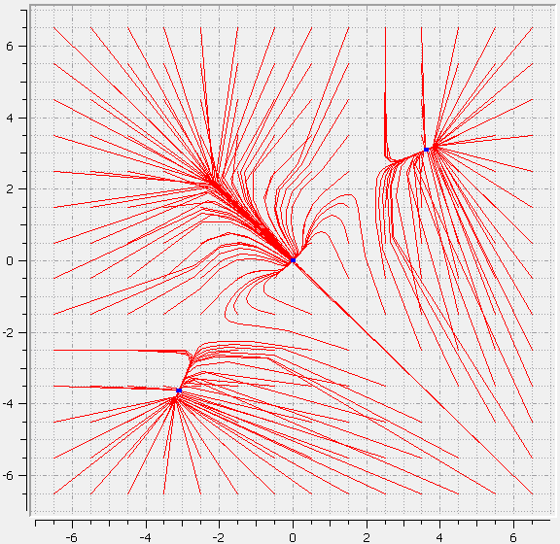
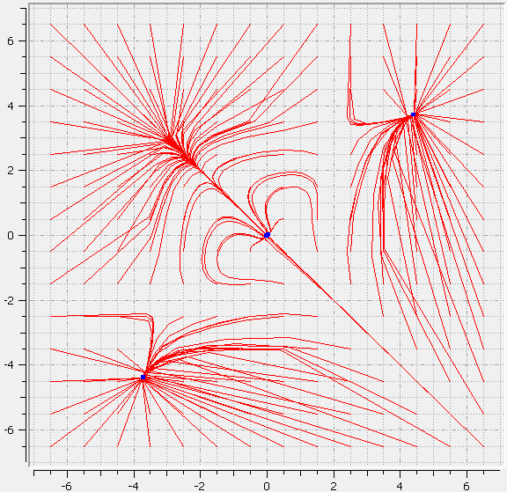
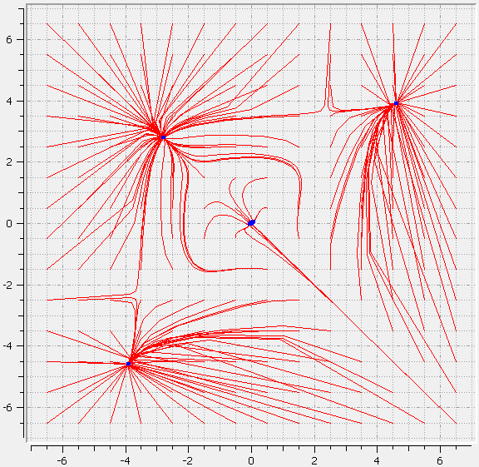
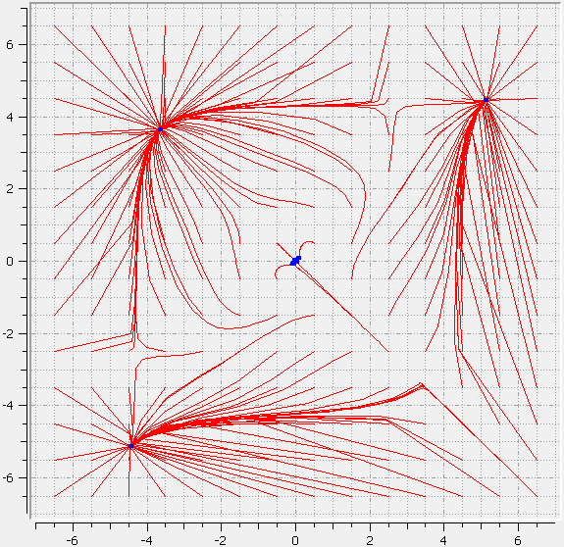
При значении параметра d=0.05 уже произошло рождение новой стационарной точки с координатами ~( -2.8, 2.8 )
d=0.1
d=0.06
d=0.05
d=0.03

Некоторое представление о промежуточной динамике системы целиком при уменьшении параметра d можно получить, посмотрев на следующую серию рисунков. Входные параметры alpha и beta были взяты из области U2: alpha = 1.5, beta = 0.1.
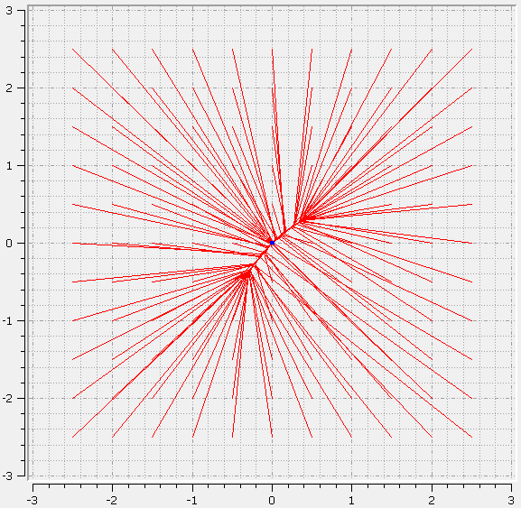
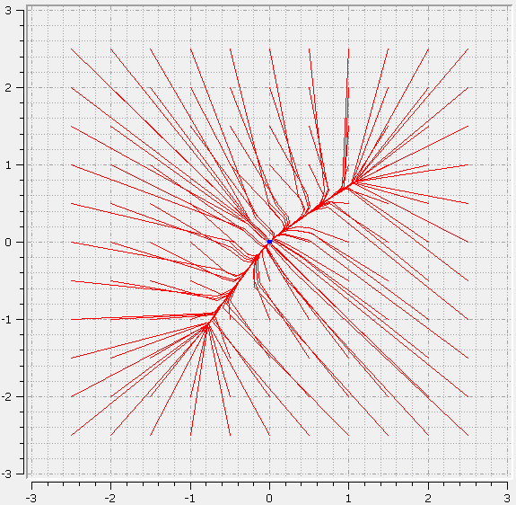
1) При значениях d= 0.5 и d=0.2 в системе только одна устойчивая точка (0,0):
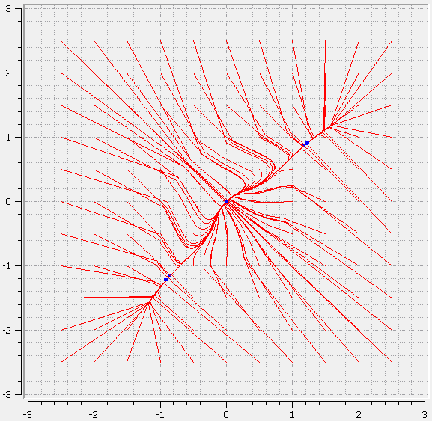
2) При значении d = 0.111 уже наблюдается три устойчивых положения:
d=0.5
d=0.2
d=0.111
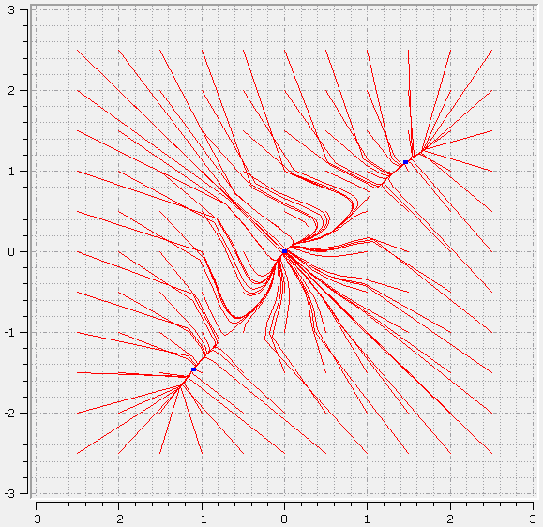
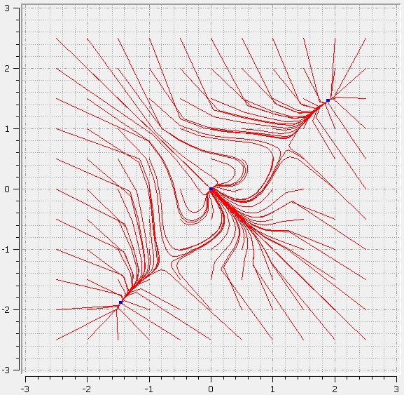
3) Далее при значениях d=0.1, d=0.07, d=0.06 фазовые портреты меняются следующим образом:
d=0.1
d=0.07
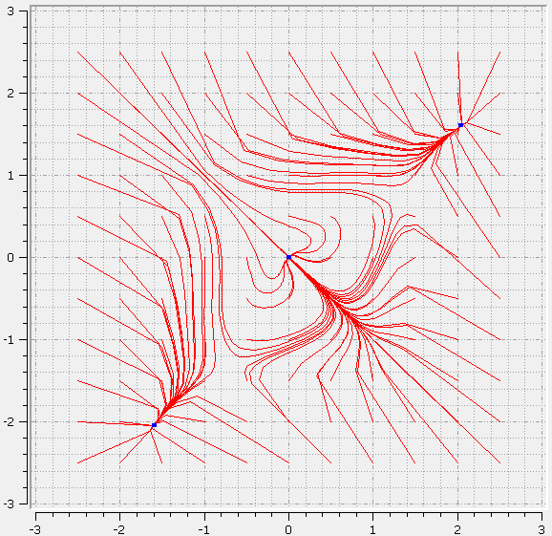
4) И при d=0.05 происходит рождение четвертой стационарной точки в четвертой координатной четверти:
d=0.06
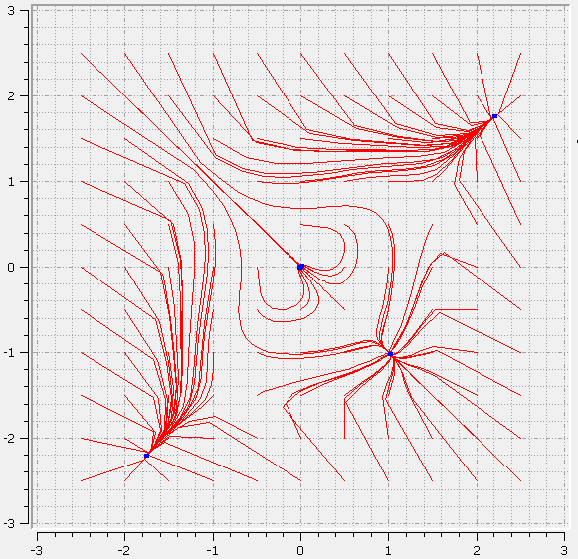
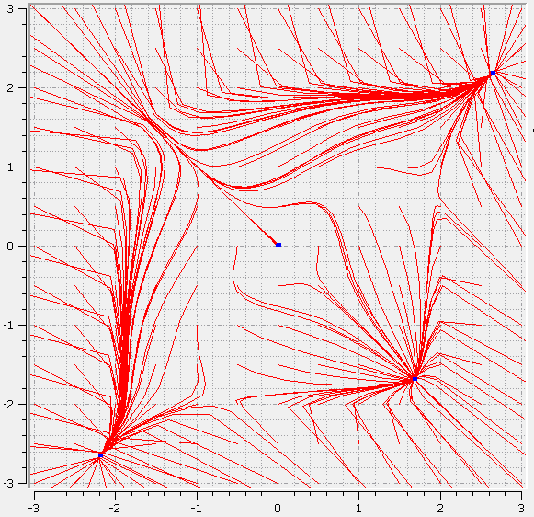
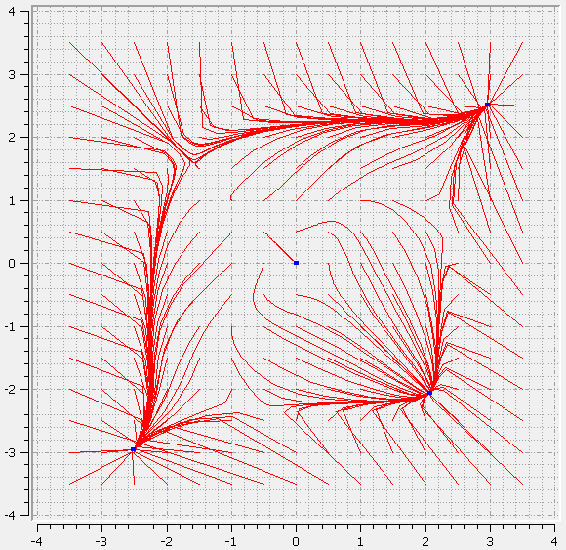
5) Далее динамика системы такова:
d=0.05
d=0.02
d=0.03
6) при d=0.01 происходит появление четвертого устойчивого положения во второй координатной четверти:
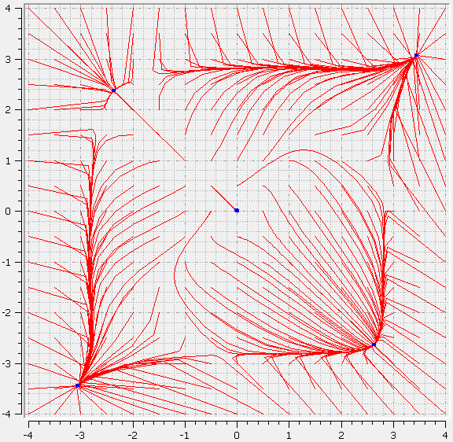
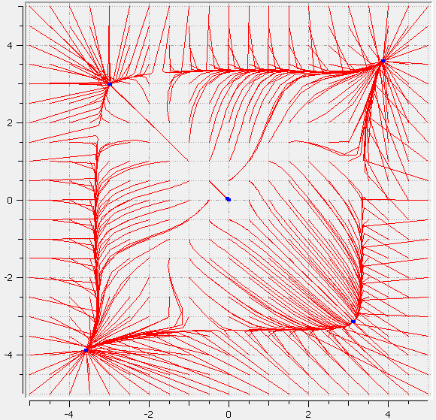
7) Заключительное изображение при d=0.005, далее никаких интересных особенностей выявлено не было.
d=0.01
d=0.005

Заключение

В результате работы над данным курсовым проектом было разработано приложение, позволяющее нахождить и идентифицировать устойчивые режимы в математических отображениях и динамических системах.

С помощью полученного продукта было проведено исследование конкретной системы дифференциальных уравнений с запаздыванием. Полученные результаты об устойчивых режимах с высокой точностью сошлись с теоретической асимптотикой. Кроме того, были извлечены дополнительные сведения о ранее не известных стационарных точках системы. А также, в некоторой степени раскрыт вопрос о промежуточной динамике системы при плавном уменьшении параметра d.

Разработка производилась с использованием технологии параллельных вычислений NVIDIA CUDA, благодаря чему, удалось достичь высокой производительности работы программы.

Список использованной литературы
      - Глызин С.Д., Колесов А.Ю., Розов Н.Х. Релаксационные автоколебания в нейронных системах I// Дифференциальные уравнения, 2011. Т. 47. № 7. С. 919 – 932.
      - Глызин С.Д., Колесов А.Ю., Розов Н.Х. Релаксационные автоколебания в нейронных системах II// Дифференциальные уравнения, 2011. Т. 47. № 12. С. 1675 – 1692.
      - Глызин С.Д., Колесов А.Ю., Розов Н.Х. Релаксационные автоколебания в нейронных системах III// Дифференциальные уравнения, 2012. Т. 48. № 2. С. 155 – 170.
      - Розов Н.Х. Феномен буферности в математических моделях естествознания.// Вестник Удмуртского университета, 2010. Вып. 3.
      - Сандерс Дж., Кэндрот Э. Технология CUDA в примерах. Введение в программирование графических процессоров – М.: ДМК Пресс, 2013. – 232 с.
      - Боресков А.В., Харламов А.А. Основы работы с технологией CUDA. – М.: ДМК Пресс, 2010. – 232 с.

